Se realizan los pasos para instalar XAMPP de acuerdo al maunal y se activa cada modulo

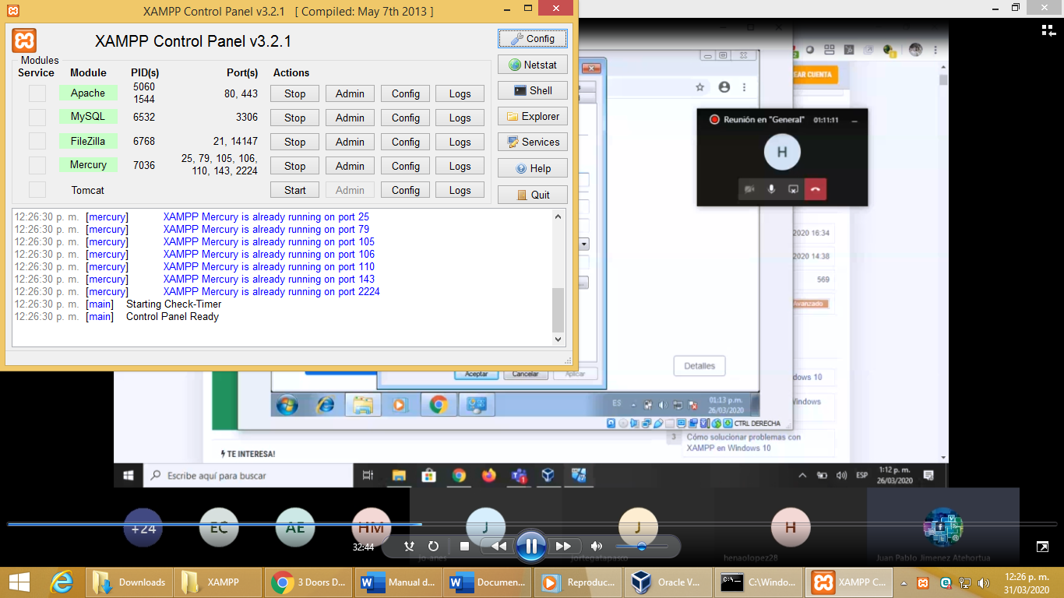

Luego de activar los modulos podemos observar que se encuentra activado XAMMP nuevo sistema de gestión de base de datos

Localhost

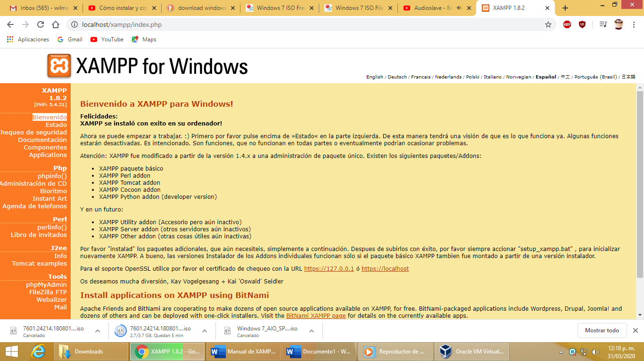

Ip pc=192.168.0.31

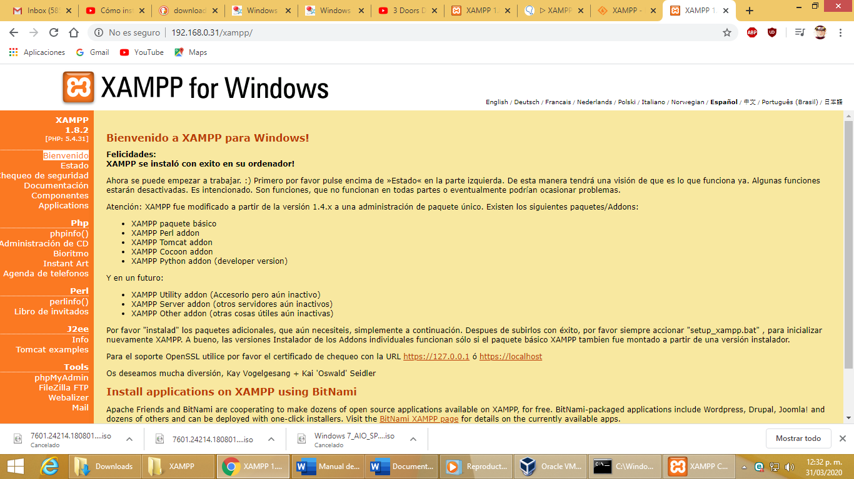

Se modifica la carpeta htdoc en la raíz y se crea una nueva carpeta y una pagina de prueba

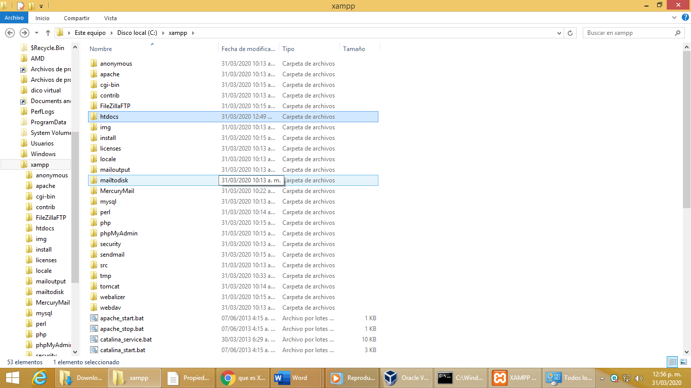

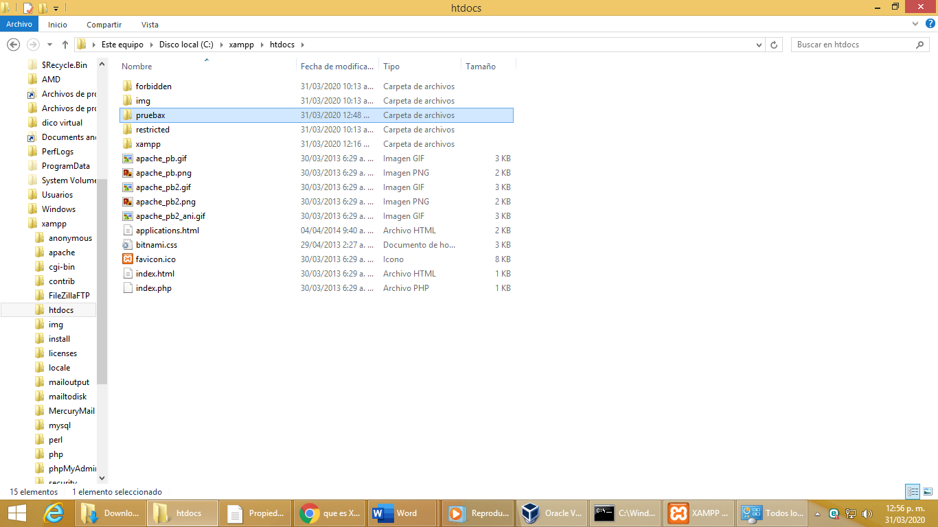

Ahora colocamos la carpeta destino al lado de nuestra dirección y ip y podemos observar el proyecto que guardamos anteriormente

